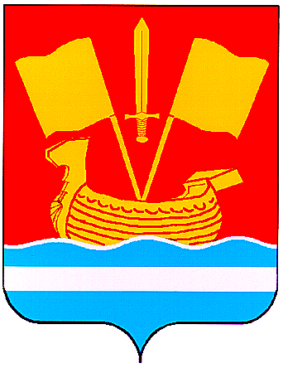

АДМИНИСТРАЦИЯ КИРОВСКОГО МУНИЦИПАЛЬНОГО РАЙОНА ЛЕНИНГРАДСКОЙ ОБЛАСТИ

П О С Т А Н О В Л Е Н И Е

от 24 июня 2025 г. № 962

О внесении изменений в постановление администрации Кировского
муниципального района Ленинградской области от 26.06.2020 № 861
«Об утверждении Положения о системах оплаты труда в муниципальных учреждениях Кировского муниципального района Ленинградской области по видам экономической деятельности»

В целях совершенствования системы оплаты труда работников муниципальных учреждений Кировского муниципального района Ленинградской области:
- Внести в Положение о системах оплаты труда в муниципальных учреждениях Кировского муниципального района Ленинградской области по видам экономической деятельности, утвержденное постановлением администрации Кировского муниципального района Ленинградской области от 26.06.2020 № 861, (далее – Положение) следующие изменения:
1.1. Пункт 4.22 Положения дополнить абзацем следующего содержания:
«Профессиональная стимулирующая надбавка советникам директоров по воспитанию и взаимодействию с детскими общественными объединениями муниципальных общеобразовательных организаций за счет межбюджетных трансфертов из федерального бюджета (при наличии нормативного правового акта Российской Федерации) устанавливается в размере 5000 рублей.».
1.2. Строку 2-2 приложения 7 к Положению (Минимальные размеры компенсационных выплат за выполнение отдельных дополнительных обязанностей, работ) считать утратившей силу.
2. Настоящее постановление вступает в силу после официального опубликования в средстве массовой информации газете «Ладога», подлежит размещению на сайте администрации Кировского муниципального района Ленинградской области в сети «Интернет» и распространяется на правоотношения, возникшие с 01.01.2025.

Глава администрации | С. А. Ельчанинов

